# **I Camino del Inca Express**

**MT-52270** - Web: <https://viaje.mt/dbxl>

**9 días y 7 noches**

Desde $999 USD | DBL + 499 IMP

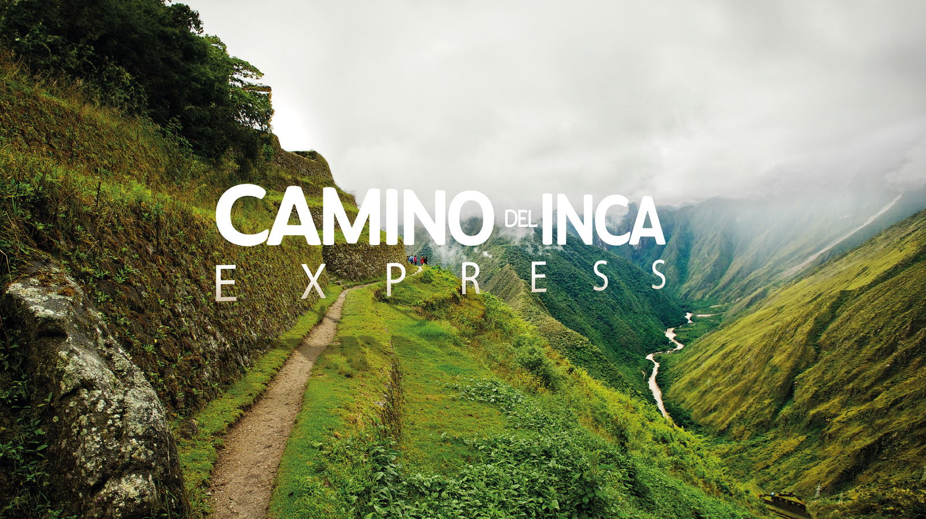

**Incluye vuelo con**

|  |  |
| --- | --- |
|  |  |

#### **I SALIDAS**

|  |
| --- |
| **2025** |
| Mayo: 16  Junio: 14  Julio: 12 |

#### **I PAISES**

Perú.

#### **I CIUDADES**

Lima, Cusco, Camino del Inca, Machu Picchu.

#### **I ITINERARIO**

**DíA 01 MéXICO - LIMA**

Cita en el aeropuerto de la Ciudad de México para abordar el vuelo con destino al aeropuerto de Lima. Noche Abordo.

**DíA 02 LIMA - Visita de Ciudad**

A tu llegada al aeropuerto de Lima, el servicio de transporte y un representante con cartel del programa y/o logo de Mega travel. Prepárate para explorar el casco antiguo de Lima, declarado Patrimonio de la Humanidad por la Unesco, que está repleto de fascinantes edificios históricos. Comienza la ruta con el Museo Larco, ubicado en el tradicional distrito de Pueblo Libre y alojado en una mansión virreinal bellamente restaurada, que a su vez está construida sobre una pirámide precolombina del siglo VII. El museo cuenta con una completísima colección prehispánica de objetos de oro y plata, así como piezas de arte erótico. Luego, dirígete hasta la Casa Aliaga, una mansión colonial concedida en 1535 por el conquistador Francisco Pizarro a uno de sus capitanes, Jerónimo de Aliaga. Esta es la única casa de la época que aún pertenece a la misma familia. Continúa con un recorrido escénico por el centro colonial. Visita la Plaza de Armas, donde podrás apreciar la grandiosa arquitectura del Imperio espantilde;ol. Ahí se encuentra su magnífica Catedral, construida en el siglo XVI. Ahí se encuentra su magnífica Catedral, construida en el siglo XVI. Al finalizar te trasladaremos a tu hotel. Resto del día libre. Alojamiento en Lima

**DíA 03 LIMA - CUSCO - Visita de Ciudad**

Traslado del hotel al aeropuerto para tomar su vuelo con destino a Cusco. Arribo al aeropuerto de Cusco, recepción, el guía lo espera con cartel del nombre del programa y/o logo de Mega travel. Uno de nuestros representantes te dará la bienvenida en la Ciudad Imperial y te acompantilde;ará hasta tu hotel seleccionado. Por la tarde, disfruta de una visita guiada por esta encantadora ciudad, que fue la capital del Imperio inca. El tour inicia visitando el Convento de Santo Domingo que fue construido sobre el templo inca del Coricancha, uno de los recintos más importantes dedicados al culto del sol. Las crónicas antiguas dicen que sus paredes estaban cubiertas de pan de oro y llenas de representaciones doradas de la naturaleza. Luego, visita la Catedral, el monumento más imponente de la Plaza de Armas. Dirígete después hacia las colinas cusquentilde;as donde está la fortaleza de Sacsayhuamán, cuyas imponentes murallas ofrecen una impresionante vista panorámica de Cusco. Continúa hacia Qenqo, un complejo arqueológico de uso religioso donde se cree que los incas practicaban rituales relacionados con la agricultura. Continúa el tour en Puka Pukara, ldquo;fuerte rojordquo; en quechua; un complejo arquitectónico de supuesto uso militar, con múltiples ambientes, plazas, bantilde;os, acueductos y torres. Se cree que fue utilizado por el séquito inca mientras el líder descansaba en Tambomachay, que es la última parada arqueológica del recorrido. Se cree que fue un recinto de culto al agua, que poseía un extraordinario sistema hidráulico. Tras finalizar, emprende el retorno a tu hotel. Alojamiento en Cusco.

**DíA 04 CUSCO - CAMINO DEL INCA - MACHU PICCHU PUEBLO**

04:45 Será recogido del hotel y trasladado a la estación de tren para dirigirnos al Km. 104 de la línea férrea donde iniciaremos la caminata. Luego de cruzar el puente colgante sobre el río Urubamba y pasar por el conjunto arqueológico de Chachabamba. Ascenderemos al magnífico conjunto arqueológico de Wintilde;ayhuayna (2,700 m.s.n.m.), enclavado en las imponentes montantilde;as que dominan el valle del río Urubamba. Ahí podremos disfrutar un box lunch de almuerzo. En el trayecto, apreciaremos la vegetación característica del bosque. Nuestro recorrido continuará en medio de la densa vegetación hacia Inti Punku o La Puerta del Sol, desde donde se podrá apreciar una impresionante vista panorámica de la ciudadela de Machu Picchu (2,430 m.s.n.m.). A medida que vamos descendiendo, tomaremos el bus que nos llevará a Aguas Calientes, donde usted hará el check-in en su hotel. Alojamiento en Machu Picchu Pueblo.

Nivel: Moderado

Altitud máxima: Inti Punku 9005 pies | 2745 600 m s.n.m.

Distancia a pie: 11 km - 6,83 millas

*Equipaje: Por favor empaque una pieza como equipaje de mano para el recorrido a Machu Picchu. Debido a las restricciones de equipaje a bordo de los trenes hacia y desde Machu Picchu, los pasajeros solo pueden llevar un (1) paquete pequentilde;o que no pese más de 5 kg (11 lbs).

**DíA 05 MACHU PICCHU PUEBLO - CUSCO**

Después del desayuno, ascenderemos temprano por la mantilde;ana en bus a la ciudadela de Machu Picchu. Tendremos la visita guiada por los distintos sectores de este maravilloso legado inca, considerado Patrimonio Cultural de la Humanidad. Por la tarde, nos trasladaremos al poblado de Machu Picchu Pueblo para almorzar y luego tomar el tren que nos llevará de regreso a Ollantaytambo, donde nuestro transporte lo acompantilde;ará de vuelta a su hotel en Cusco. Alojamiento en Cusco.

**DíA 06 CUSCO**

Día libre para actividades personales. Disfrute del día para explorar la ciudad o permanezca en su hotel para descansar. Sugerimos realizar alguna excursión opcional de acuerdo a su condición física. Alojamiento en Cusco.

**DíA 07 CUSCO**

Día libre para actividades personales. Disfrute del día para explorar la ciudad o permanezca en su hotel para descansar. Sugerimos realizar alguna excursión opcional de acuerdo a su condición física. Alojamiento en Cusco.

**DíA 08 CUSCO - LIMA**

Una movilidad te llevará hasta el aeropuerto de Cusco para abordar tu vuelo a Lima. Un representante te asistirá durante el trayecto. A tu llegada al aeropuerto de Lima, el servicio de transporte y un representante te recogerán para trasladarte a tu hotel. Tarde libre. Alojamiento en Lima.

**DíA 09 LIMA - MéXICO**

A la hora indicada, traslado al aeropuerto para tomar vuelo con destino a la Ciudad de México.

#### **I TARIFAS**

| **TARIFAS 2025** | | | | | | |
| --- | --- | --- | --- | --- | --- | --- |
| **Sencilla** | **Doble** | **Triple** |
| $ 1299 | $ 999 | $ 989 |

|  |  |
| --- | --- |
| **Impuestos Aéreos 2025** | $ 499 |

|  |  |
| --- | --- |
| SUPLEMENTOS 2025 | |
| Mayo: 16 | $ 235 |
| Junio: 14 Julio: 12 | $ 335 |

- Precios indicados por persona en USD - Los precios cambian constantemente, así que te sugerimos la verificación de estos, y no utilizar este documento como definitivo, en caso de no encontrar la fecha dentro del recuadro consultar el precio del suplemento con su ejecutivo.

#### **I HOTELES**

|  |  |  |  |
| --- | --- | --- | --- |
| **HOTELES PREVISTOS O SIMILARES** | | | |
| **HOTEL** | **CIUDAD** | **TIPO** | **PAíS** |
| Jose Antonio Deluxe | Lima | 4 Estrellas | Perú |
| Jose Antonio | Cusco | 4 Estrellas | Perú |
| El Mapi By Inkaterra | Machu Picchu Pueblo | 4 Estrellas | Perú |
| ésta es la relación de los hoteles utilizados más frecuentemente en este circuito. Reflejada tan sólo a efectos indicativos, pudiendo ser el pasajero alojado en establecimientos similares o alternativos | | | |
|  | | | |

**Precios vigentes hasta el 12/07/2025**

#### **I EL VIAJE INCLUYE**

● Boleto de avión viaje redondo México – Lima – Cusco – Lima – México

● 07 noches de alojamiento en los hoteles mencionados con desayunos diarios incluidos.

● Lima

● Traslado aeropuerto / hotel / aeropuerto en Lima en servicio compartido en idioma español.

● Visita de Ciudad y Museo Larco en servicio compartido en idioma español con entradas incluidas.

● Cusco

● Traslado aeropuerto / hotel / aeropuerto en idioma español

● Tour a la ciudad de Cusco y Parque Arqueológico en idioma español con entradas incluidas

● Camino del Inca con entradas incluidas y almuerzo box lunch.

● Tour a Machu Picchu en servicio compartido en idioma español

● Traslado hotel/estación de tren/hotel

● Ticket de tren ida/retorno en tren Expedition

● 01 bus ida/retorno de Machu Picchu

● 01 entrada a Machu Picchu con visita guiada

● 01 almuerzo en restaurante de Machu Picchu Pueblo (no incluye bebidas)

● Alimentación según se menciona en el programa

● Guía de habla hispana

● Documentos de viaje se entregarán en formato digital para descargar en su dispositivo móvil.

#### **I EL VIAJE NO INCLUYE**

● Tarjeta de asistencia turística (seguro de viajero). Consulte opciones.

● Ningún servicio no especificado.

● Gastos personales y propinas a maleteros, trasladista y meseros.

● Bebidas en alimentación.

#### **I NOTAS**

**NOTAS IMPORTANTES**

Reservaciones con un anticipo de 400 USD no reembolsables y copia de pasaporte

Pago total de 60 días antes de la salida

Sujeto a disponibilidad, aerea, terrestre y a cambios sin previo aviso.

Este programa tiene un minimo de participantes, en caso de no cumplirse se le ofrecerá otra fecha alternativa.

Edad mínima para viajar 08 años.

Es responsabilidad del pasajero proveerse de los pasaportes o documentos de migración requeridos por las autoridades de los Estados Unidos Mexicanos, y de los países de destino o de tránsito, tales como visas, permisos sanitarios, permisos notariados para menores de edad viajando solos, etc. La vigencia del pasaporte debe ser mínimo seis meses, a partir de la fecha de viaje.

**NOTAS ESPECIALES**

**Documentos de viaje:**

En caso de no recibir copias de pasaportes en la fecha establecida, Mega Travel no se hace responsable por la información recibida, cualquier cambio o modificación será responsabilidad de la agencia y/o pasajero y estará sujeto a las condiciones y cargos de la aerolínea. Este documento es INDISPENSABLE para la emisión del ticket de tren a Machu Picchu sin él no se garantiza esta excursión.

**Equipaje Documentado**

: Se permite una pieza de 23 kg. por pasajero. Cada Línea aérea tiene reglamentación específica para el cobro de equipaje documentado, esta información puede tener cambios, de manera que sugerimos, CONSULTAR EN LA PAGINA WEB de la(s) aerolínea(s) los costos así como la Información de peso, medidas, equipaje extra, días previos al viaje.

**Asignación de asientos**

: No hay preasignación de asientos. Para aquellas líneas aéreas que permitan asignar asientos al emitir su boleto, le asignaremos los asientos disponibles sin costo extra, los cuales se toman conforme a la disponibilidad existente y podrían quedar o no juntos. Usted podrá pedir asientos juntos o hasta adelante con cargo adicional de acuerdo a tarifas y reglamentación de cada línea aérea. Si no lleva asientos asignados deberá presentarse con suficiente tiempo el día de su vuelo. Mínimo 3 horas y media antes de la salida del vuelo.

**Tiempos en los aeropuertos**

: 48 hrs. antes de su salida deberá consultar en la página web de cada línea aérea el horario de su vuelo, ya que pueden tener cambios importantes en sus horarios. Y deberá presentarse en el mostrador de la línea aérea para realizar su check in 03 horas antes de la salida para vuelos Internacionales o 02 horas para vuelos nacionales y estar en sala de abordaje 01 hora antes del horario marcado en su pase de abordar como HORA DE SALIDA, de lo contrario podría perder su vuelo. Sugerimos bajar la aplicación de la aerolínea con la que está viajando para realizar estas consultas en tiempo real.

**Manejo de equipaje**

: El equipaje y artículos personales son responsabilidad del pasajero exclusivamente. El precio del viaje no incluye manejo de equipaje, es decir, que cada cliente debe subir, bajar y acercar su propio equipaje a los transportes y verificar que estén dentro del auto o autobús todas sus pertenencias, de igual manera, verificar que lleva consigo todos sus bienes al bajar. No se aceptarán reclamaciones por artículos olvidados o extraviados.

**POLÍTICAS DE CONTRATACIÓN Y CANCELACIÓN**

<https://cdn.mtmedia25.com/contratos/contratoadhesion-astromundo-20241002.pdf>

**Precios indicados en USD, pagaderos en Moneda Nacional al tipo de cambio del día.**

**Los precios indicados en este sitio web, son de carácter informativo y deben ser confirmados para realizar su reservación ya que están sujetos a modificaciones sin previo aviso.**

#### **VISA**

**PERÚ**

**REQUISITOS PARA INGRESAR A PERÚ:**

1. Uso de mascarilla en algunos casos.